2019（第二十届）杭州电子科技大学数学建模竞赛题目

（请先阅读“2019杭电数学建模竞赛论文格式规范”）

**B题： 港口探测器的最优部署问题**

港区安全问题是港口管理的重中之重。由于小船攻击成本低、隐蔽性好、行动迅速等特点，恐怖分子往往会利用它们安装或运送爆炸装置，对停留在港区的高价值潜在目标发动攻击，这对港区安全构成了巨大威胁。为保护港区主要目标，考虑在码头和港区海面上部署探测器（假设探测器是静止与隐蔽的），以此来感知通行小船是否载有爆炸物。

以图1所示的港区（1.6千米×1.6千米）为例，为模拟港区内岛屿、暗礁或基础设施等障碍物，我们将港区划分成8×8的方块区域，其中障碍物所在区域称为被阻挡的方块（阴影部分，小型船只不能通过），其余称为未被阻挡的方块。

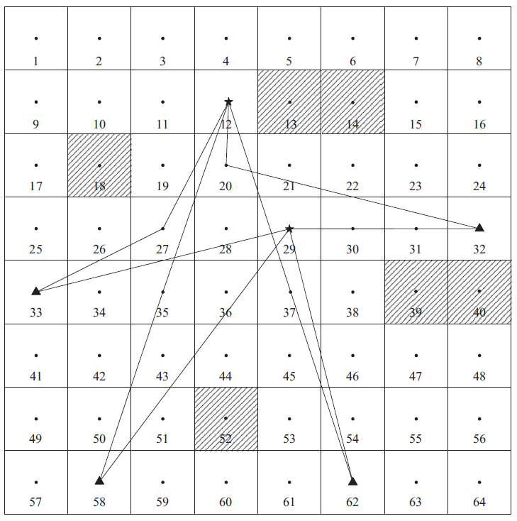

在图1中，{32，33，58，62}是港区入口，{12，29}是潜在的被攻击目标。恐怖分子随机选择从一个入口进入，并将一艘小船引向其选定的目标（仍然是随机的），在选定攻击目标后其试图以最快速度抵达（假设小船最高巡航速度为20米/秒），即尽量走直线航道，而如果直线航道被阻挡，则选择由一系列不与任何被阻挡的方块相交的直线组成的最短路径段，例如图中的32->20->12航道。

假设所有方块的中心（包括被阻挡的方块在内）都是探测器的潜在部署位置，且每个方块只能放置一个探测器。对于h型探测器，其有效探测半径、瞬时检测率以及单位购买成本分别为r_h，p_h，c_h。拦截团队需要至少10秒时间对检测到的攻击小船采取行动（成功干预的概率是60%），因此，通常称距目标10秒以上的检测为一次及时检测。及时检测的成功率 ${SD}_{h}$ 与探测器的瞬时检测率、小船行驶路线暴露在探测器的检测半径以内的距离 $l_{h}$（米）有关，可根据以下公式计算：

$${SD}_{h}=1-e^{-p_{h}l_{h}}$$

表1 问题1、2中的探测器参数

|  |  |  |  |
| --- | --- | --- | --- |
| 探测器类型 $h$ | 有效探测半径 $r_{h}$ 米 | 瞬时检测率 $p_{h}$ | 单位购买成本 $c_{h}$ 元 |
| 1 | 220 | 0.006 | 50,000 |
| 2 | 200 | 0.005 | 40,000 |
| 3 | 180 | 0.004 | 30,000 |

请回答以下问题：

问题1：分析拦截团队成功干预攻击小船的各个因素，对图1港区，假设所有潜在目标的价值为35,000,000元，港口放置探测器的预算为200,000元，给出探测器的最优部署位置。

问题2：建立港区探测器的最优部署模型，给出统一的计算方法。使用问题1的参数设置，对附件1所给的不同港区结构进行模拟计算，将你认为必要的结果填入表格中，不够时自行补充。

问题3：以自由女神像（价值1亿美元）和布鲁克林邮轮码头（价值8千万美元）为潜在目标，将你的模型与计算方法应用到纽约港（下图2）。设探测预算为350,000美元，且有两类探测器可选，有效探测半径、瞬时检测率以及单位购买成本分别为500米/460米，0.006/0.005，100,000美元/80,000美元。

问题4：如果探测器可以增加主动漂移功能（成本提高20%-50%），在检测出可疑船只后可从初始方块（须是未阻挡方块）最多漂移一个方块以进一步确认（检测完毕需返回），其漂移速率与攻击小船相同。以问题1和3为案例，研究探测器初始部署及漂移策略。

参考文献：

[1] T. Frank: Small Boats Seen as a Terror Threat. USA Today, 31 October 2007.

[2] D.J. Walton, E.P. Paulo , C.J. McCarthy, R. Vaidyanathan: Modeling force response to small boat attack against high value commercial ships. Proceedings of the Winter Simulation Conference, 2005. https://ieeexplore.ieee.org/abstract/document/1574349/authors#authors

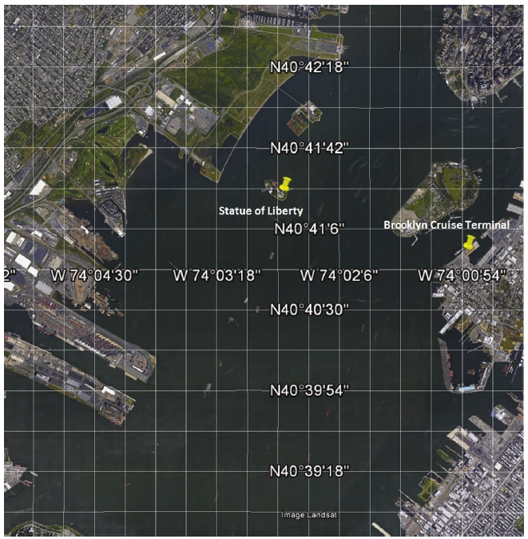

图2 纽约港卫星影像